**ЭЛЕМЕНТЫ ТЕХНИКИ СТРЕЛЬБЫ**

* Надевание и снятие тетивы
* Техника стрельбы
* Установка стрелы на луке
* Изготовка
  + Последовательность выполнения изготовки
  + Положение стрелка при рабочей изготовки
  + Положение ног.
  + Положение туловища
  + Положение головы
  + Положение руки, удерживающей лук.
  + Положение кисти на рукоятке
  + Классификация вариантов хвата
  + Виды хвата
  + Положение руки, тянущей тетиву.
* Прицеливание
  + Схема прицеливания
* Обработка выстрела
* Управление дыханием
* Подготовка к следующему выстрелу

**Надевание и снятие тетивы**

Имеется несколько способов надевания или снятия тетивы с лука.

Рассмотрим распространенные в нашей стране и за рубежом наиболее рациональные способы надевания и снятия тетивы. Основное достоинство этих способов - недопущение скручивания плеч лука при его сгибании.

|  |  |  |  |  |
| --- | --- | --- | --- | --- |
| при помощи ремня на ноге и бедре  при помощи ремня на ноге и бедре | при помощи ремня.  при помощи ремня | при помощи упора в ногу  при помощи упора в ногу | при помощи специального шнура, имеющего на концах кожаные петли.  при помощи специального шнура, имеющегона концах кожаные петли | при помощи двух точек, имеющихся на неподвижной опоре  при помощи  двух точек, имеющихся на неподвижной опоре |

Итак, необходимо надеть тетиву плечей на ушко нижнего плеча и, держа в левой руке верхнюю петлю, а в правой лук за верхнее плечо (ближе к ушку), продеть правую ногу между луком и тетивой. Затем, зафиксировав плечо лука нижним концом к наружной поверхности левого ботинка, а задней поверхностью рукоятки к задней поверхности правого бедра, согнуть его, нажав правой рукой на переднюю поверхность верхнего плеча и надеть на его ушко другую петлю тетивы. Сгибая лук, надо следить, чтобы движение правой руки происходило в рабочей плоскости лука.

**Техника стрельбы**

Под техникой какого-либо спортивного упражнения понимают наиболее рациональный способ его выполнения, другими словами, спортивная техника - это специализированная система одновременных движений, направленных на рациональную организацию взаимодействия внутренних и внешних сил, действующих на тело спортсмена, с целью наиболее полного и эффективного использования их для достижения возможно более высоких результатов" (В.М.Дьячков).

Это определение в полной мере относится и к технике стрельбы из лука. Спортсменам необходимо уяснить, что процесс выстрела - это двигательный навык, действие управляемое.

Современная биотехника рассматривает спортивную технику как структуру "процессов управления, осуществляемых биомеханическим аппаратом спортсмена и направленных на выполнение двигательных программ данного вида спорта" (Ф.К.Агашин). В основе двигательной программы стрельбы из лука (ее кинематической структуры) лежат положения, описанные в статье "Некоторые вопросы теории выстрела из спортивного лука" (сб."Разноцветные мишени", 1977).

В этой работе рассматриваются внешние проявления техники стрельбы, сводящиеся к анализу взаимного расположения звеньев спортсмена и их относительного перемещения во времени и пространстве.

Обучение технике сводится к созданию и совершенствованию процессов управления движениями стрелка, к организации таких связей в биомеханическом аппарате стрелка из лука, при которых обеспечивается максимальная надежность выполнения двигательной программы. Несмотря на то, что техника у стрелков может быть различна в силу индивидуальных особенностей и взглядов на вопросы техники стрельбы,, рекомендуемые ниже элементы техники составляют определенную систему.

Стрелок должен найти и принять такое положение, при котором колебание его тела и соответственно лука будут минимальными. Мало того, это положение должно легко и точно воспроизводиться перед каждым выстрелом и способствовать работе мышц на протяжении всего соревнования.

Меткость стрельбы в значительной мере зависит от расположения тела стрелка и лука непосредственно перед выстрелом и должно обеспечивать выпуск стрелы в плоскости выстрела.

Таким образом, техника стрельбы из лука - это комплекс движений и определенных положений частей тела человека, необходимых для выполнения выстрела, обеспечивающий максимальную вероятность (надежность) попадания в цель. Он включает в себя: изготовку; прицеливание; обработку выстрела (технику его выполнения); управление дыханием; подготовку к следующему выстрелу. Каждая составляющая комплекса также подразделяется на ряд элементов.

**Установка стрелы на луке**

Перед выстрелом стрела вставляется хвостовиком в гнездо тетивы и укладывается на полку. Для спортсменов, применяющих кликер, стрела вводится и под него. Лук удерживают левой рукой (при левосторонней изготовке) горизонтально или с небольшим наклоном окна рукоятки.

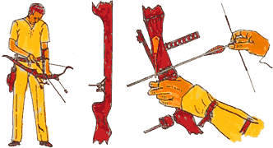Стрелу берут правой рукой ближе к оперению и вставляют хвостовиком в гнездо, а средней частью кладут на нижний выступ окна. Затем правой же рукой стрелу вводят под кликер и опускают на полку.

Некоторые стрелки, особенно те, у которых кликер сделан с изгибом в верхней его части, вставляют стрелу, сначала пропуская ее под изгиб кликера, опускают на полочку и лишь, потом вставляют хвостовиком в гнездо. И при этом, и при другом способах подготовки стрелы к выстрелу каждый раз нужно внимательно следить за тем, чтобы направляющее перо было направлено от лука, как показано на рисунке.

В целях обеспечения безопасности вставлять стрелу разрешается только на линии стрельбы и при направленности лука в сторону мишени.

**Изготовка**

Изготовка определяется положением ног, туловища, рук и головы по отношению к направлению стрельбы. Она должна быть естественной и не изменяться от выстрела к выстрелу, от серии к серии. Изготовка стрелка делится на исходную и рабочую.

Исходная изготовка - это положение стрелка в состоянии готовности к растягиванию лука.

При принятии исходной изготовки стрелком выполняется ряд действий:

* принятие стойки, определяется положение ног, туловища, головы, устанавливается стрела на луке;
* определяется положение руки, удерживающий лук (кисть, хват), тянущей руки (захват тетивы, ориентация тетивы);
* определяется положение плеча и предплечья;
* оцениваются условия подготовки.

Рабочая изготовка. Приняв и проверив правильность принятого исходного положения всех частей тела, стрелок растягивает лук до касания тетивой передней поверхности подбородка. Рука при этом согнута в локтевом суставе таким образом, чтобы кисть была максимально приближена к шее, а предплечье и плечо, образуя острый угол, находились почти в одной горизонтальной плоскости. Растягивание лука осуществляется лишь напряжением задних пучков дельтовидной мышцы и мышц, отводящих лопатку назад. Ногтевые фаланги и удерживающие их сгибатели пальцев выполняют функцию захвата тетивы.

После уточнения в прицеливании, выполнения дотягивания стрелок находится на стадии завершения подготовки к выстрелу и готов выполнить его.

**Последовательность выполнения изготовки**

|  |  |
| --- | --- |
| Последовательность выполнения изготовки | |
| Исходная изготовка - положение стрелка в состоянии готовности к натяжению лука (стрелок держит лук, направленный на мишень, тетива захвачена, но не натянута). | Рабочая изготовка - положение стрелка, готового выполнить выстрел (после уточнения прицеливания и выполнения дотяга (тяги). |

**Положение стрелка при рабочей изготовки**

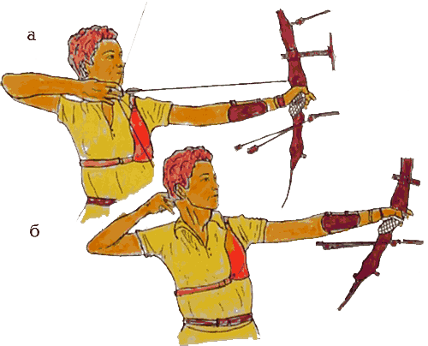

Стрелок готов выполнить выстрел (а), выстрел совершен (б)

**Положение ног.**

Стрелок становится левым боком к мишени, ноги на ширине плеч параллельно или с незначительным разведением носков. Такое положение стоп обеспечивает достаточную устойчивость во фронтальной и сагиттальной плоскостях, ограничивает свободу движений в тазобедренных суставах.

**Виды стоек**

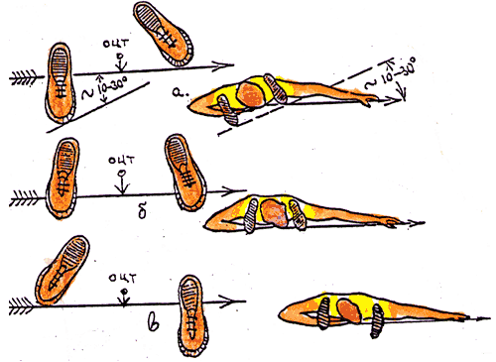

а) открытая, б) боковая в) закрытая

ОЦТ - общий центр тяжести

**Положение туловища**

|  |  |
| --- | --- |
| Положение стрелка при рабочей изготовки | Положение стрелка при рабочей изготовки |

Положение туловища это одно из основных элементов стойки.

Оно должно быть устойчивым, однообразным и как можно более естественным, не должно сгибаться и скручиваться.

При изготовке корпус должен располагаться вертикально, чуть наклонившись вперед. Проверка правильности изготовки производится при натяжении тетивы перед зеркалом.

**Положение головы**

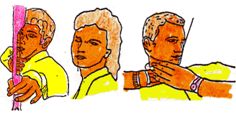Голова стрелка должна быть повернута к мишени с небольшим наклоном влево (в сторону спины). Подбородок следует несколько приподнять, что создает удобство для размещения кисти тянущей руки.

При обучении правильному положению головы, тренер, стоя перед стрелком и придерживая правой рукой лук, левой рукой поправляет положение головы.

**Положение руки, удерживающей лук.**

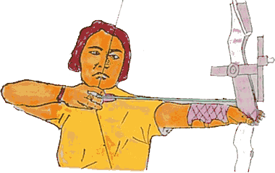Рука, удерживающая лук на весу, испытывает на себе упругость лука во время выпуска тетивы и разгибания плеч. Выполняя статическую работу, она участвует не только в растягивании лука, но и в наведении и удержании лука в сторону мишени - в прицеливании. Положение отдельных звеньев левой руки относительно плоскости выстрела должно отвечать следующим требованиям:

1. Давление кисти на рукоятку лука проходит в плоскости выстрела. При этом точка ее приложения к рукоятке должна быть постоянной от выстрела к выстрелу.
2. Звенья руки не должны препятствовать свободному прохождению тетивы при выстреле до тех пор, пока стрела полностью не покинет лук.
3. Положение левой руки обеспечивает максимально возможное растягивание лука спортсменом, способствует прохождению тетивы в момент выстрела.

Положение левой руки и ее звеньев относительно плоскости выстрела оказывает влияние на степень напряжения мышц плечевого пояса. Чем дальше оси суставов расположены от плоскости выстрела, тем большую нагрузку испытывают мышцы при удержании растянутого лука. С этой точки зрения целесообразно, по возможности, приближать руку к направлению стрелы.

**Положение кисти на рукоятке**

|  |  |  |
| --- | --- | --- |
| Место удержания лука  Место удержания лука | Ось рукоятки  Ось рукоятки | Центр приложения силы  Центр приложения силы должен приходиться на одно и то же место |

Хват - способ удержания лука в кисти руки. Способов размещения рукоятки в кисти встречается много. И, как правило, каждый считает свой хват наиболее эффективным. Подобная оценка различных способов обусловливается не столько ошибочными или завышенными оценками, сколько индивидуальными особенностями стрелков.

Ниже приводится подробный анализ и классификация способов удержания лука, сейчас же мы рассмотрим требования, предъявляемые к хвату:

* площадь соприкосновения рукоятки лука с кистью должна быть как можно меньше;
* направление силы давления лука на кисть при натяжении тетивы должно проходить через (как можно ближе к центру) лучезапястный сустав;
* мышцы - сгибатели пальцев должны быть, по возможности, расслаблены. Если же они участвуют в удержании лука, то обхватывают рукоятку всякий раз с одинаковой силой;
* центр приложения силы прикосновения руки должно приходить всегда на одно и то же место рукоятки.

Классификация вариантов хвата:

* По расположениюлу чезапястного сустава относительно плоскости тетивы
* По характеру работы кисти
* По расположению пальцев
* По работе пальцев

Встречающиеся в практике способы удержания лука классифицируются по трем признакам:

1. В зависимости от того, всей ладонью или выемкой между большим и указательным пальцами стрелок касается рукоятки, хват делится на низкий и высокий. Низкий хват - рукоятка лука упирается в ладонь, сила давления лука приходится на лучезапястный сустав. Удержать лук таким способом легко. Напряжение мышц кисти и лучезапястного сустава минимально, следовательно, меньше опасность "подбива" лука.

Существенным недостатком этого хвата является то, что площадь соприкосновения руки с рукояткой лука слишком велика - очень трудно начинающим стрелкам направлять силу соприкосновения в одну и ту же точку на рукоятке. Угол вылета, следовательно, будет нестабильным даже на одной и той же дистанции. Кучность попадания соответственно ухудшается.

При высоком хвате растянутый лук удерживается путем прижимания шейкой рукоятки выемки между большим и указательным пальцами.

2. По отношению лучезапястного сустава и плоскости движения тетивы хват делится на мелкий и глубокий.

Мелкий - рукоятка лука выделена вправо (при левосторонней изготовке) от продольной оси предплечья. Всю нагрузку принимает на себя большой палец. Ввиду увеличения опасности "подбива" при этом хвате он может быть рекомендован только тем стрелкам, которые не могут другими способами вывести локтевой сустав из плоскости движения тетивы (например, при чрезмерном перегибании в нем).

Глубокий - предплечье левой руки своей передней частью глубоко входит в плоскость тетивы. При этом обеспечивается нагрузка на мышцы, фиксирующие лучезапястный сустав, но подставляется под удар предплечье. Чрезмерное приближение локтевого сустава к плоскости движения тетивы ведет к ощутимым ударам ее по руке. В результате возможны отклонения стрелы в полете, а также болевые ощущения и травмы

3. Удержание может осуществляться с обхватом или без обхвата рукоятки лука пальцами, причем удержание с обхватом делится, в свою очередь, на жесткое (сильное сжатие рукоятки) и свободное (пальцы свободно вложены в рукоятку). Последнее чаще всего встречается при высоком хвате.

Под воздействием внешних сил (растягивание лука) в результате неидентичного изготовления рукоятки и плечей лука при выпуске тетивы возникает поворот рукоятки вокруг вертикальной оси.

Чтобы хват не усугублял (не увеличивал) отрицательных действий лука, рекомендуется:

* применять свободный хват, который обеспечивает беспрепятственную самоустановку лука под действием сил растягивания;
* с целью уменьшения момента трения в точке соприкосновения руки с рукояткой последняя должна быть тщательно отполирована и диаметр ее должен быть как можно меньше;
* при жестком хвате положение кисти на рукоятке должно быть таким, чтобы условный центр лучезапястного и межзапястного суставов находился на линии силы растягивания. Свободное вращение относительно этого центра должно быть обеспечено полным расслаблением соответствующих мышц.

Из двух вариантов хвата предпочтение следует отдавать свободному.

**Отведение локтевого сустава от плоскости движения тетивы**

|  |  |
| --- | --- |
| Отведение локтевого сустава от плоскости движения тетивы  Рука устанавливается в направлении мишени ладонью вниз | Отведение локтевого сустава от плоскости движения тетивы  Кисть вращается так, чтобы большой палец был вверх |

При пере разгибании руки в локтевом суставе рекомендуется во избежание ударов тетивой сделать сложное вращательное движение рукой.

Кисть, предплечье и плечо во время удержания растянутого лука должны располагаться на одной прямой, лежащей в плоскости выстрела. Рука под действием обратной силы растягивания лука, возникающей при выстреле, перемещается в направлении действий этой силы. Таким образом, естественным направлением отхода левой руки после выстрела является ее движение вдоль плоскости выстрела, т.е. в сторону мишени.

**Виды хвата**

|  |  |  |
| --- | --- | --- |
| Высокий хват без обхвата рукоятки  Высокий хват без обхвата рукоятки  Высокий хват с обхватом рукоятки  Высокий хват с обхватом рукоятки | Хват мелкий (а)  глубокий (б)  Хват мелкий (а)  глубокий (б) | Низкий хват без обхвата рукоятки  Низкий хват без обхвата рукоятки  Низкий хват с обхватом рукоятки  Низкий хват с обхватом рукоятки |

Место упора в рукоятку при этом находится в одной горизонтальной плоскости с лучезапястным суставом, т.е. кисть и предплечье составляют одну прямую линию. Ладонь в разведенными или свободно опущенными пальцами неплотно касается рукоятки или же удерживается горизонтально. Выключенный хват требует значительных мышечных усилий при фиксации лучезапястного сустава, но значительно снижает возможность смещений центра приложения силы сопротивления луку.

**Положение руки, тянущей тетиву.**

Правая рука тянет тетиву, и если движение и останавливается, то лишь в период предварительного прицеливания. Прицеливание осуществляется на фоне медленного, едва заметного для глаза движения руки, тянущей тетиву.

Прежде чем рассматривать раздел положение руки, тянущей тетиву, следует рассмотреть способы захвата тетивы и лишь затем - положение и работу всей руки.

Захват тетивы применяемый в спортивной стрельбе по мишеням

Захват выполняется указательным, средним и безымянным пальцами. Тетива размещается на первых (ногтевых) фалангах, ближе к суставам, таким образом, чтобы стрела была между указательным и средним, а нагрузка распределялась равномерно на все пальцы. Средний, более длинный палец, следует слегка согнуть во втором суставе, тогда третий сустав приблизится к линии трех суставов двух пальцев и, следовательно примет на себя равную часть нагрузки. Для этой цели пользуются дополнительной накладкой на этот палец - напалечником.

**Прикладка кисти**

|  |  |  |
| --- | --- | --- |
| Тетива размещается перпендикулярно к пальцам    Тетива размещается перпендикулярно к пальцам  Хвостовик не должен зажиматься между пальцами  Хвостовик не должен зажиматься между пальцами | Неправильное размещение пальцев на тетиве  Неправильное размещение пальцев на тетиве  Дополнительная накладка под пальцами  Дополнительная накладка под пальцами | Пальцы должны быть выпрямлены  Пальцы должны быть выпрямлены  Нагрузка на пальцы распределена неравномерно  Нагрузка на пальцы распределена неравномерно |

Большой палец и мизинец в удержании тетивы не участвуют. Во избежание помех со стороны большого пальца пользуются следующими наиболее распространенными способами прикладки кисти.

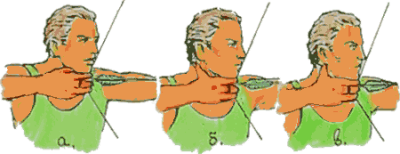

стрелок:

а) прижимает его к ладони (подчелюстной способ);

б) отводит и прижимает передней поверхностью к шее (зашейный способ);

в) отводит и прижимает к задней поверхности нижней челюсти (зачелюстной способ)

**Прицеливание**

Прицеливание - это наведение лука в мишень и сохранение его в этом положении, пока не произойдет выстрел.

Прицеливание состоит из визуальной оценки прицельных приспособлений и непосредственных действий, направляющих и удерживающих лук, стрелу, тетиву.

При прицеливании осуществляется контроль:

* за совмещением линии прицеливания с точкой прицеливания;
* за проекцией тетивы относительно плоскости стрельбы;
* за сохранением стрелком базы.

При стрельбе из лука прицеливание осуществляется несколькими способами. Например, прицеливание по стреле: хвостовик стрелы размещается на высоте глаза. С изменением базы стрелка - за счет установки хвостовика стрелы на различной высоте глаза (в зависимости от дистанции).

|  |  |  |
| --- | --- | --- |
| Прицеливание по стреле и изменение базы стрелка  Прицеливание по стреле и изменение базы стрелка | Прикладка с контролем по фиксатору на тетиве  Прикладка с контролем по фиксатору на тетиве | Не допускается неплотное замыкание зубов стрелка  Не допускается неплотное замыкание зубов стрелка |

В настоящее время наиболее распространенный способ прицеливания - постоянно сохраняющееся расстояние от глаза до хвостовика стрелы. Это расстояние (база) сохраняется за счет плотной прикладки кисти руки, тянущей тетиву, под подбородок, с фиксацией тетивы в двух точках (подбородок, кончик носа). Некоторые спортсмены применяют для более точной фиксации расстояние от глаза до стрелы "пуговку" на тетиве . Не допускается неплотное замыкание зубов стрелка, так как при этом увеличивается база стрелка и стрелы летят вверх.

Вторая точка - это мушка прицела, закрепляющаяся на передней, задней части рукоятки лука или на выносной линейке, которая перемещается по вертикали и горизонтали. Точкой прицеливания в стрельбе является мишень. Стрелок фиксирует мушку через проекцию тетивы, которая должна проходить по геометрической оси рукоятки лука

**Схема прицеливания**

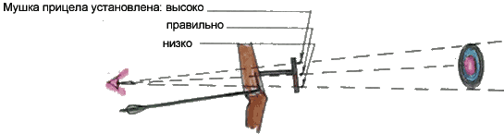

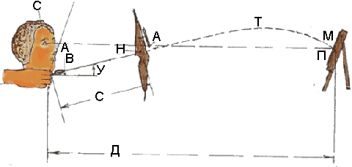А - подвижной движок прицела (мушка)

В - база стрелка

С - величина натяжения стрелы

Н - точка фиксации натяжения

М - точка прицеливания

Т - вершина траектории

П - точка попадания

У - угол возвышения

Д - дистанция стрельбы

ОАМ - линия прицеливания

Схема прицеливания, приведенная на рисунке поможет ознакомить начинающих стрелков с прицелом прицеливания, оценить отклонение точек (глаз, тетива, мушка, центр мишени), составляющих линию прицеливания, и влияние этих отклонений на траекторию полета стрелы, заставит с должной ответственностью относится к своим действиям при обработке выстрела.

Прицеливание должно обеспечивать наведение мушки лука в мишень при постоянном растягивании лука и необходимом угле возвышения (бросания) стрелы, поэтому действия стрелка, связанные с наведением лука в мишень: выпуск стрелы, определение положения оси симметрии лука, стрелы, тетивы, траектория полета стрелы, точка попадания - должны находиться в одной вертикально расположенной плоскости, т.е. в плоскости выстрела.

Для прицеливания из спортивного лука с захватом тетивы тремя пальцами рекомендуется нижеприведенная последовательность ее исполнения, обеспечивающая перечисленные требования:

1. Принятие рабочей изготовки должно производиться до начала уточнения при прицеливании.
2. Положение головы фиксируется напряжением мышц шеи и спины так, чтобы линия прицеливания проходила через глаз стрелка, тетиву, мушку прицела и мишень и совпала с плоскостью выстрела. Качество попадания зависит от стабильности поворота и наклона головы.
3. База стрелка (расстояние между глазом и стрелой, закрепленной на тетиве) должна быть постоянной. Это достигается с помощью плотной "заводки" кисти под нижнюю челюсть.
4. Положение пальцев на тетиве не должно выводить ее из плоскости выстрела и менять силу растягивания лука за счет увеличения или уменьшения усилий, прикладываемых безымянным пальцем (это бывает при подъеме локтя вверх).Тетива при обработке выстрела жестко упирается в подбородок, при таком положении пальцы кисти не должны уводить тетиву из вертикальной плоскости лука. При фиксации тетивы по правой (или левой) стороне челюсти (правое или левое крыло ноздрей носа) также должно сохраняться совпадение вертикальной плоскости лука с линией прицеливания.
5. При вертикальной плоскости выстрела не должно быть завала лука. Завал лука происходит вокруг оси, расположенной между точками его опоры в растянутом положении; этими точками являются кисть левой и правой руки. Приближенно можно считать, что лук при завале поворачивается вокруг оси стрелы. Если же лучник стреляет при постоянном завале лука, то он не освобожден от ошибок в попадании и необходим контроль угла наклона.
6. Изменение прицеливания относительно вертикальной оси происходит за счет поворота туловища в плоскости выстрела.
7. Контролем за правильностью попадания может служить направление стрелы (при условии, что ось стрелы совпадает с вертикальной плоскостью лука: тетива и мушка прицела проектируется по оси лука). Совмещение прицела с мишенью по высоте достигается незначительным наклоном туловища.
8. При прицеливании стрелок должен рационализировать свои движения (растягивание лука, прикладка кисти), что уменьшит время на обработку выстрела, а значит и энергозатраты стрелка при его выполнении. Как и в пулевой стрельбе, в стрельбе из лука рекомендуется прицеливаться на зажмуривая второй глаз. При этом утомляемость зрения меньшая, длительнее сохраняется четкость в различении мушки. Особенности зрения человека таковы, что он не в состоянии одновременно различать далекие и близкие предметы. По этой причине нельзя одновременно четко различать мушку и мишень. Вот почему предпочтительно фокусировать зрение на мушке и проектировать ее четкие очертания на расплывчатую мишень.

**Положение перед выстрелом**

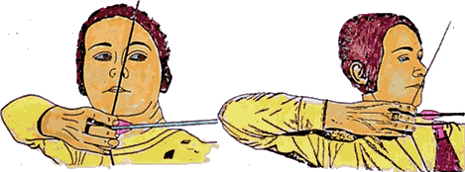

Проекция тетивы при прицеливании должна проходить по геометрической оси рукоятки лука.

**Стрелок фиксирует мушку через проекцию тетивы**

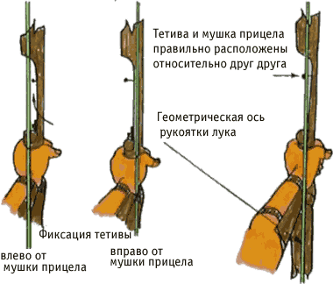

**Обработка выстрела**

Обработка выстрела - последняя фаза в растягивании лука, прицеливании и дотягивании, которая заканчивается выстрелом - отходом стрелы от тетивы. Прицельный выстрел осуществляется следующим образом. Заняв позицию для стрельбы (лук в опущенной руке), оценив ее правильность (отношение к мишени, постановка ног, головы и др.) и ознакомившись с объективными условиями выполнения предстоящего выстрела, стрелок поднимает лук и, удерживая его в руке (вытянутой в сторону мишени), принимает изготовку, натягивает тетиву, направляет лук мушкой в центр мишени и, удерживая эту направленность, возобновляет растягивание, но уже очень медленно, не мешая неподвижности всей системы "стрелок-лук". На фоне этого дотяга в момент, когда стрела вышла из-под кликера (при условии, что лук не изменил своей направленности мушкой на середину мишени), и производится отрыв тетивы. Дотягивание начинается с перемещения стрелы из-под кликера и заканчивается щелчком. По этому звуковому сигналу начинается освобождение тетивы, которое заканчивается полным отделением тетивы от подбородка.

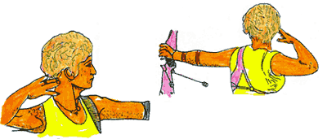Действия стрелка по выпуску тетивы должны производиться в направлении плоскости выстрела, и тетива должна уходить только от подбородка. В отходе (выпуске) стрелы участвуют обе руки. В фазах дотягивания и освобождения тетивы левая рука наращивает давление на рукоятку лука в направлении выстрела, помогая как бы правой руке, но ни в коем случае не подменяя ее. При такой работе левой руки, когда произошел разрыв цепи "лук-стрелок", она перемещает лук в направлении выстрела, не сбивая наводки его. Правая рука перемещается назад.

**Управление дыханием**

Перед принятием исходной изготовки следует дышать спокойно, чуть углубленно, затем, ближе к началу растягивая тетивы, более поверхностно. Обработку выстрела следует производить при задержке дыхания на полу выдохе. Дыхательный цикл состоит из вдоха, выдоха и паузы. В одну минуту человек в спокойном состоянии производит в среднем 12-15 циклов, то есть один дыхательный цикл длится 4-5 секунд. После выдоха - 2-3 секундная пауза. Эта естественная пауза, как правило, используется стрелком для обработки выстрела. Но для того, чтобы ее хватило на весь выстрел, дыхание задерживается чуть раньше наступления естественной паузы, и продляют ее до выпуска тетивы. Таким образом, она увеличивается до 10-12 секунд, необходимых для обработки выстрела. Правильно поставленное, соответствующее ритму стрельбы дыхание обеспечивает организму нормальный отдых, предохраняет его от преждевременного утомления.

**Подготовка к следующему выстрелу**

Подготовка к следующему выстрелу - это комплекс действий стрелка после выстрела, обеспечивающий его восстановление, проведение анализа выстрела и принятие решения о сохранении или улучшении качества попадания.

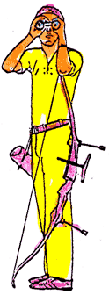

Подготовка к выполнению выстрела слагается из действий, происходящих за очень короткий промежуток времени (в среднем 50 секунд на весь комплекс подготовительных мероприятий и выстрел). После выполнения выстрела стрелок должен сохранить позу и положение лука в вытянутой руке до момента попадания стрелы в мишень, произвести отметку выстрела, пользуясь биноклем или на коротких дистанциях без него и провести тщательный анализ выстрела. При анализе выстрела в случае неблагоприятного попадания следует определить причину. Если ошибка установлена - принять решение по ее исправлению. Если причина ошибки неизвестна, то необходимо выполнить следующий выстрел, после вторичного анализа найти причину появления ошибки и принять соответствующее решение.

Подготовка к следующему выстрелу слагается из выполнения следующих действий стрелка:

* отметка попадания стрелы в мишень;
* сохранение позы;
* анализ проведенного выстрела;
* принятие решения по технике и тактике стрельбы;
* восстановление сил, затраченных на проведение выстрела.